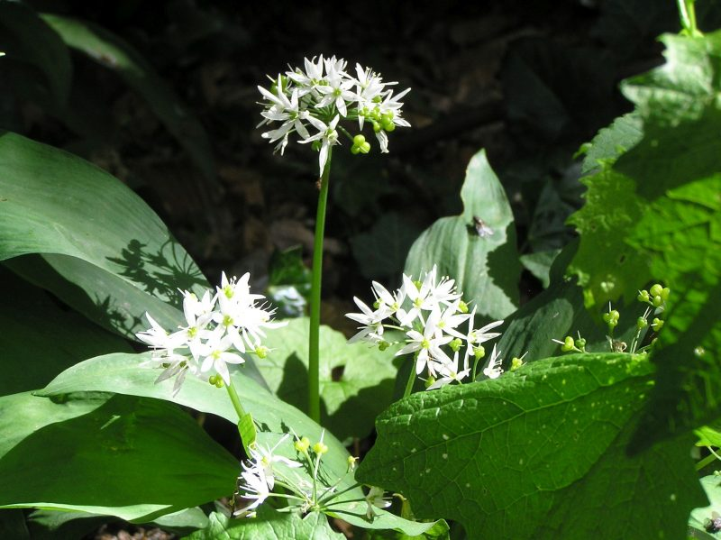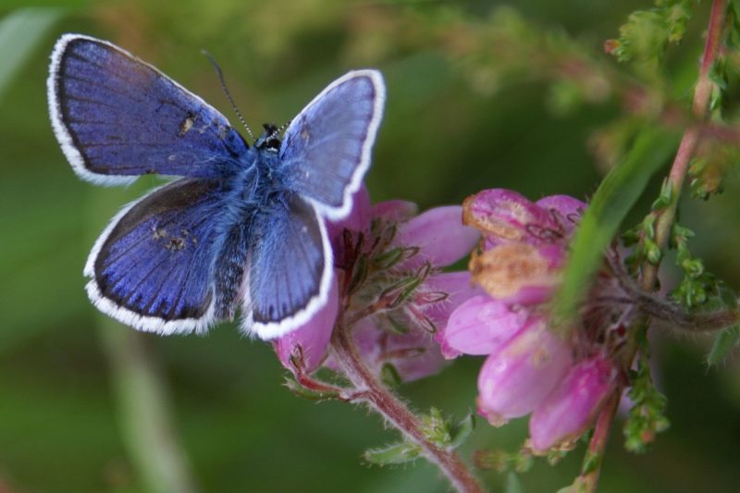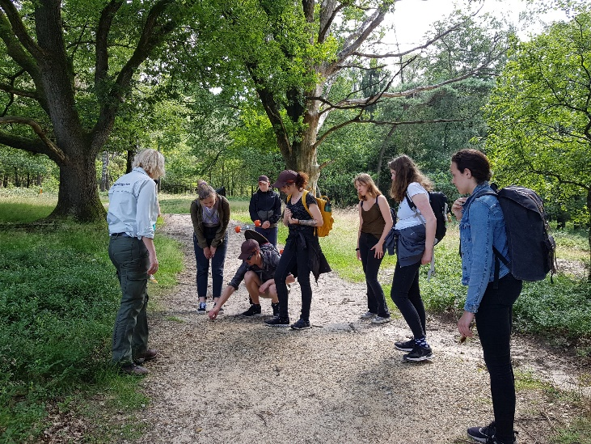

**KENNISSPECIAL**

Soorten herkennen en beschermen

**Verdere verdieping**

Als je je verder wil verdiepen dan kan dat via [Stichting Anemoon](https://www.anemoon.org/) en [rugvin.nl](http://www.rugvin.nl). Op de website van Anemoon staan soortbeschrijvingen van alle boeiende beesten die je in de Nederlandse wateren kunt vinden, behalve de zeezoogdieren; die staan op [rugvin.nl](http://www.rugvin.nl).

Via Anemoon vind je informatie over hoe je mee kunt doen aan strandmonitoring en de duikprojecten. Rugvin coördineert tellingen van zeezoogdieren via boten.

**Veldgidsen**

Mooie veldgidsen voor verdere studie zijn:

* [Veldgids Zeewieren](https://knnvuitgeverij.nl/artikel/veldgids-zeewieren.html) (KNNV Uitgeverij)
* [Veldgids Schelpen](https://jeugdbondsuitgeverij.nl/product/veldgids-schelpen/) (Stichting Jeugdbondsuitgeverij)
* [Zeeboek](https://jeugdbondsuitgeverij.nl/product/zeeboek-2/) (Stichting Jeugdbondsuitgeverij)

**Filmpjes**

Leuk filmpjes over soorten die langs kwamen tijdens de les, speciaal getipt door Brendan!

* [Amerikaanse Zwaardschede graaft zich in](https://youtu.be/wzeoH-UhxHI)
* [Zeevonk licht op in het donker](https://youtu.be/zb7vsWrha_I)

DINSDAG 18 APRIL

DIEREN EN WIEREN VAN STRAND EN ZEE

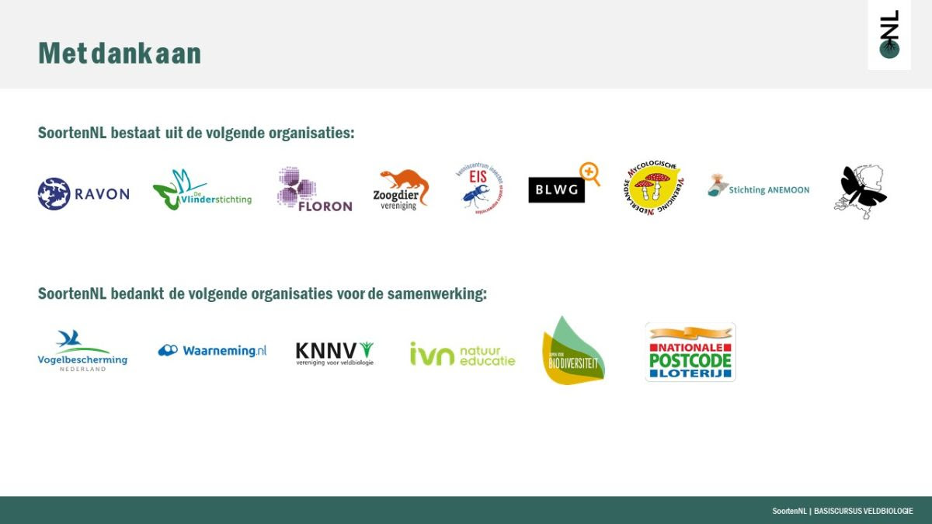

**Waarnemingen vastleggen**

* Een handige hulp  om soorten te gaan herkennen en te weten te komen wat je ziet (identificatie) is de [app ObsIdentify](https://observation.org/apps/obsidentify/). Deze app identificeert een rijke verscheidenheid aan wilde flora en fauna in Nederland en België op basis van foto’s.
* Waarneming die je doet kan je doorgeven via [Waarneming.nl](http://www.waarneming.nl) of [Telmee](http://www.telmee.nl).
* Waarnemingen in de tuin kan je doen via de website van [de Tuintelling](http://www.tuintelling.nl).
* De [Verspreidingsatlas](http://www.verspreidingsatlas.nl) geeft per soortgroep korte informatie over verspreiding en ecologie van soorten.

Alle waarnemingen die je via bovenstaande platformen doorgeeft, komen via de [Nationale Databank Flora en Fauna](http://www.ndff.nl) terecht bij de organisaties verbonden aan SoortenNL.